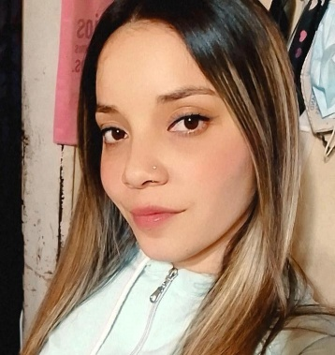

**Datos personales:**

NOMBRE: Evelyn Aylen Mora.

FECHA DE NACIMIENTO: 19/08/2001.

CUIL: 27-43670043-7

NACIONALIDAD: Argentina

EMAIL: [millanaoe7@gmail.com](mailto:millanaoe7@gmail.com)

TELEFONO: 2914364949

ESTADO CIVIL: Soltera/ sin hijos

**Educación:**

Primaria completa “Escuela N°11 Ricardo Gutiérrez”

( Bolivia 450)

Secundaria completa “E.E.S N°5” Chaco 900

**Disponibilidad de horario:**

Mañana

**Experiencia Laboral:**

* Cajera/repositora “autoservicio girasol”- Santa cruz y Chancay (11 meses) .
* Empleada doméstica
* Niñera

**Referencias laborales**:

Diego : 2914737743 (limpieza en casa particular)

Belén: 2921394018 (Niñera)

**Referencia personal:**

Muñoz Emanuel : 291 646-9240